Plan de pruebas de software
Sistema de Quejas, Denuncias, Reclamos y Sugerencias de la Municipalidad de Granados Baja Verapaz
Fecha: 20/10/2026

Historial de versiones
Fecha | Versión | Autor | Organización | Descripción
20/10/2026 | 1.0 | Grupo 1-Análisis de Sistemas II | Municipalidad de Granados, Baja Verapaz | Ejecución de las pruebas del CU-01 Ingreso al Sistema sobre la última versión del código.

Información del proyecto
Empresa / Organización | Municipalidad de Granados, Baja Verapaz
Proyecto | Sistema de Quejas, Reclamos, Denuncias y Sugerencias
Fecha de preparación | 20/10/2026
Cliente | Edy Rigoberto Ramírez
Patrocinador principal | Concejo Municipal de Granados, Baja Verapaz
Gerente / Líder de proyecto | Santiago Alexánder Pocón
Gerente / Líder de pruebas de software | Grupo 1-Análisis de Sistemas II

Aprobaciones
Nombre y Apellido | Cargo | Departamento u organización | Fecha | Firma
Edy Rigoberto Ramírez | Catedrático | Universidad Mariano Gálvez | 20/10/2026

Resumen ejecutivo
Este es un informe de ejecución de las pruebas del caso de uso CU-01 Ingreso al Sistema del Sistema de Quejas, Reclamos, Denuncias y Sugerencias de la Municipalidad de Granados, Baja Verapaz. Su propósito es verificar que el sistema valide las credenciales de cada tipo de usuario, respete los estados de usuario, entregue a cada rol su bandeja y deje registro en bitácora de cada inicio de sesión.
Las pruebas se ejecutaron sobre la última versión del código, en el ambiente local, con los usuarios de prueba precargados. Cada parte del flujo indica el resultado observado y la evidencia correspondiente.

Alcance de las pruebas

Elementos de pruebas
• Módulo de Autenticación y Seguridad.
• Portal público del sistema y pantalla de inicio de sesión.
• Formulario de ingreso con el tipo de usuario, el usuario y la contraseña (RN08).
• Bandejas de los cinco roles internos y la bandeja del ciudadano.
• Registro del inicio y del cierre de sesión en la bitácora.

Nuevas funcionalidades a probar
Desde el punto de vista del usuario, se probó que pueda:
• Ver el portal de la Municipalidad con el logotipo, el título, la visión y la misión antes de ingresar.
• Seleccionar el tipo de usuario, Empleado o Ciudadano, y recibir el formulario que corresponde.
• Ingresar como empleado con el correo institucional y la contraseña.
• Ingresar como ciudadano con el DPI y el código de verificación enviado al correo.
• Recibir el mensaje de error cuando las credenciales no son correctas.
• Llegar a la bandeja que corresponde al rol del usuario.
• Cerrar la sesión y regresar al portal web.
Cada conjunto de casos de prueba para el caso de uso contempla:
ELEMENTO DEL CASO DE USO | CASO DE PRUEBA
Datos de entrada | Verificar que los datos de entrada cumplan con obligatoriedad, tipo de datos, longitud y estructura.
Reglas de Negocio | Validar las reglas de negocio que afectan los datos de entrada y los flujos.
Flujos Alternos | Verificar la ejecución de todos los flujos alternos.
Flujos de Excepción | Verificar la ejecución de todos los flujos de excepción.
Flujo Básico | Verificar la ejecución del flujo básico.
Generalidades | Los casos de prueba especifican rutas, nombres de archivo y valores exactos de los datos de entrada.

INFORMACIÓN GLOBAL DEL CASO DE PRUEBA
CASO DE PRUEBA No. | 1 | VERSIÓN DE EJECUCIÓN | 1.0
 |  | FECHA EJECUCIÓN | 20/10/2026
CASO DE USO: | CU-01 Ingreso al Sistema | MODULO DEL SISTEMA | Módulo de Autenticación y Seguridad
Descripción del caso de prueba: | Describe la forma en que un empleado municipal o un ciudadano ingresa al Sistema de Quejas, validando sus credenciales, recibiendo la bandeja que corresponde a su rol y quedando registrado en la bitácora con la dirección IP de origen.
CASO DE PRUEBA
Precondiciones
2.2.1 El sistema web se encuentra disponible en http://localhost:8081.
2.2.2 Existen los usuarios de prueba con rol válido y en estado Activo.
Resultado: Se cumplen las precondiciones. El ambiente respondió y los usuarios de prueba pudieron ingresar.
Datos de prueba: Ambiente http://localhost:8081 en Google Chrome. Usuarios de prueba de las migraciones de Flyway (auxiliar.prueba, mcastillo1, supervisor.prueba, jefatura.prueba y admin.prueba) y el ciudadano Valeria Guzmán con DPI 1971216190110.
Flujo Normal Básico
2.3.1 El usuario ingresa al portal web.
2.3.2 El sistema muestra el logotipo de la Municipalidad.
2.3.3 El sistema muestra el título “Municipalidad de Granados, B.V.”.
2.3.4 El sistema muestra el menú “Ingresar”.
2.3.5 El sistema muestra la información de la Municipalidad: mensaje de bienvenida, visión y misión. AN03
Resultado: Cumple. El portal muestra el logotipo, el título, el menú Ingresar y, al desplazarse, la leyenda “Tu voz también construye Granados”, la visión y la misión, con el mismo texto del anexo AN03.
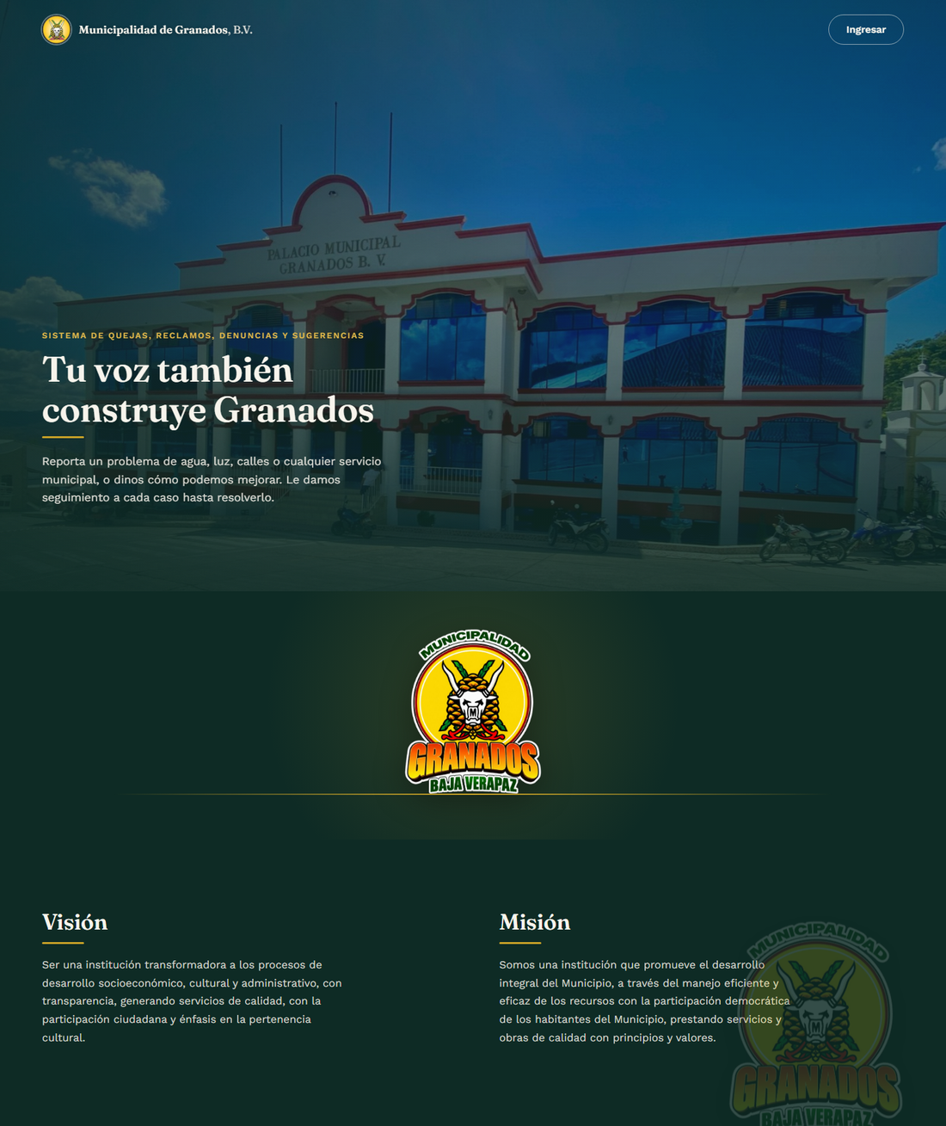
Evidencia 2.3.1: Portal público con el logotipo y el título
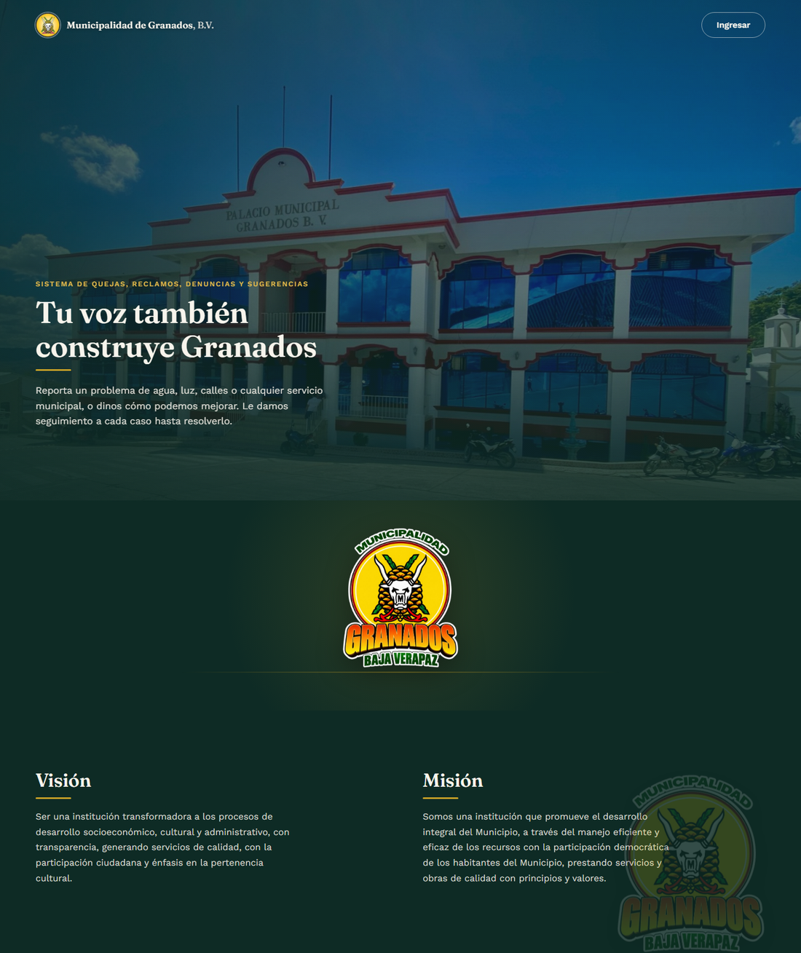
Evidencia 2.3.5: Visión y misión en el portal (AN03)
2.3.6 El usuario selecciona el menú “Ingresar”.
2.3.7 El sistema muestra el campo de lista “Tipo de usuario”.
2.3.8 El usuario selecciona su tipo de usuario.
2.3.9 El sistema muestra los campos del formulario de ingreso: Tipo de usuario, Usuario y Contraseña, y los botones Acceder y Regresar. RN08
Resultado: Cumple. Al seleccionar Ingresar, el sistema muestra la lista Tipo de usuario con las opciones Ciudadano y Empleado; al elegir Empleado aparecen los campos Usuario y Contraseña y los botones Acceder y Regresar.
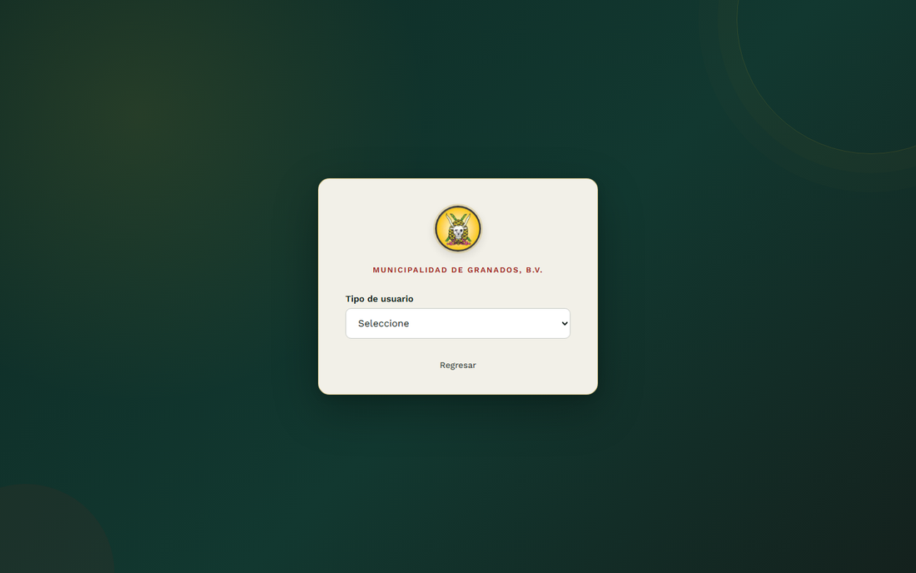
Evidencia 2.3.7: Formulario de ingreso
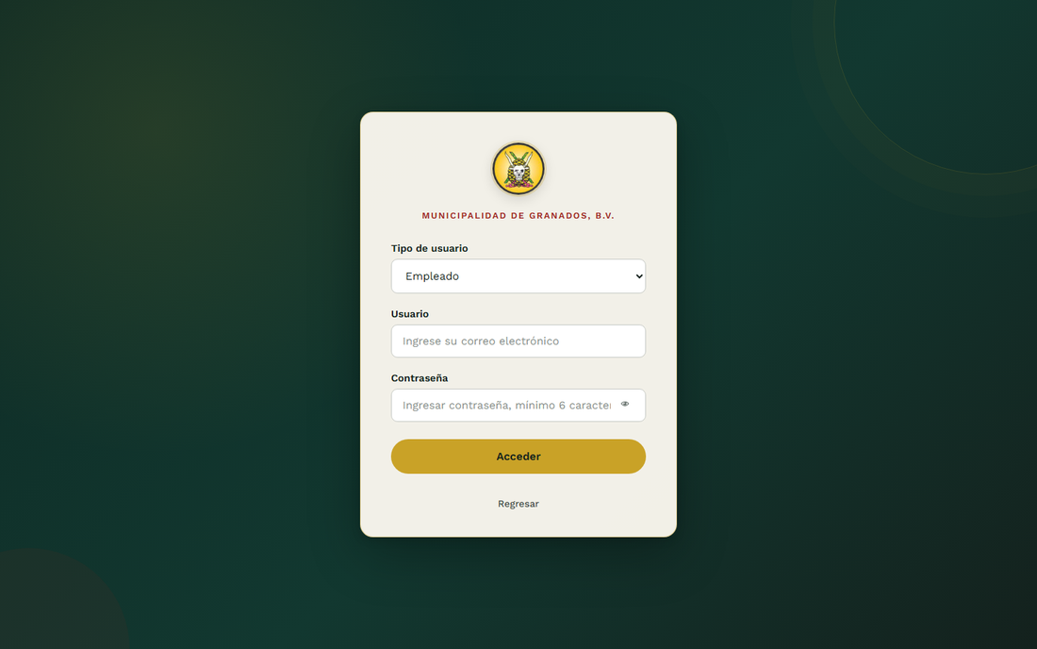
Evidencia 2.3.9: Selección del tipo de usuario Empleado
2.3.10 El usuario llena el formulario de ingreso.
2.3.11 El usuario selecciona el botón “Acceder”.
2.3.12 El sistema valida que el usuario cuente con rol válido y que las credenciales sean correctas. FA01
2.3.13 El sistema permite el ingreso a la bandeja principal del sistema.
2.3.14 El sistema registra el ingreso en bitácora.
Resultado: Cumple. Con el usuario auxiliar.prueba@miumg.edu.gt y su contraseña, el sistema validó las credenciales, permitió el ingreso y mostró la Bandeja Auxiliar con la leyenda “Auxiliar · Auxiliar de Prueba”.
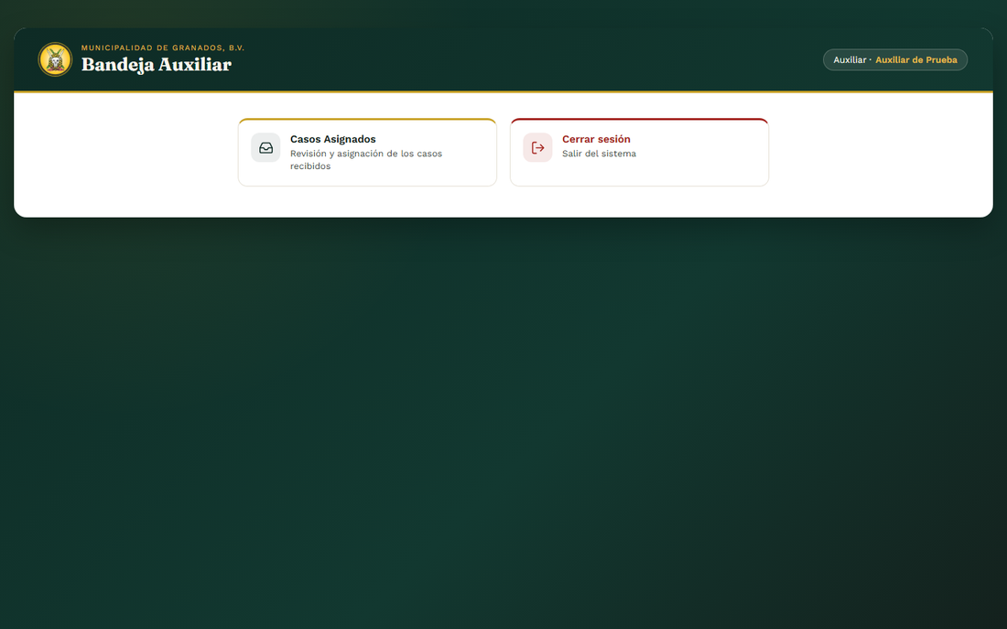
Evidencia 2.3.13: Bandeja del Auxiliar
Flujos alternos y de excepción
FA01 Usuario o contraseña inválidas
1. El usuario ingresa credenciales incorrectas y selecciona “Acceder”.
2. El sistema muestra un mensaje de error. AN02 # 1
Resultado: Cumple. Con una contraseña incorrecta el sistema no permite el ingreso y muestra el mensaje “Usuario o contraseña incorrectos.”, idéntico al anexo AN02 # 1.
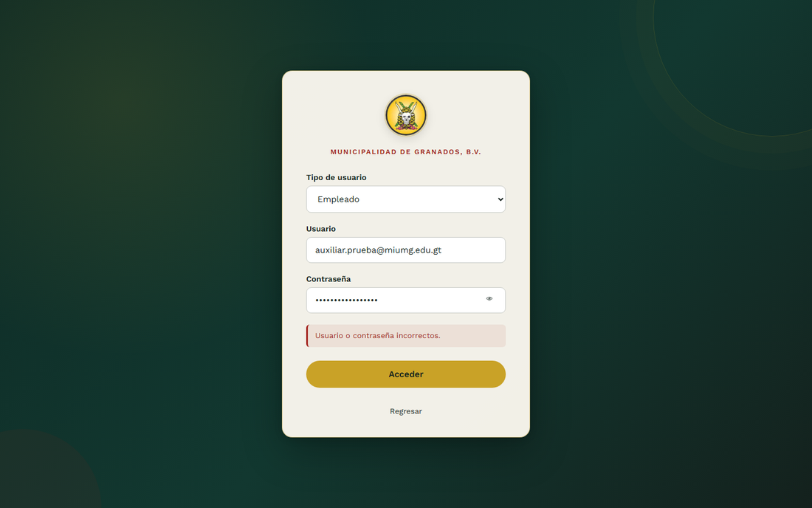
Evidencia FA01: Mensaje de error de credenciales (AN02 # 1)
FA02 Cerrar sesión
1. El usuario selecciona el botón “Cerrar sesión”.
2. El sistema retorna al portal web.
Resultado: Cumple. El botón Cerrar sesión cierra la sesión y retorna al portal web; al intentar volver con la flecha del navegador, el sistema exige ingresar de nuevo.
Reglas de negocio y datos de entrada
RN08 Campos de Formulario Ingresar
Resultado: Cumple. El formulario depende del tipo de usuario: para Empleado el campo Usuario pide el correo y la contraseña se captura oculta; para Ciudadano el campo Usuario pide el DPI y la contraseña recibe el código de verificación. Los tres campos son obligatorios.
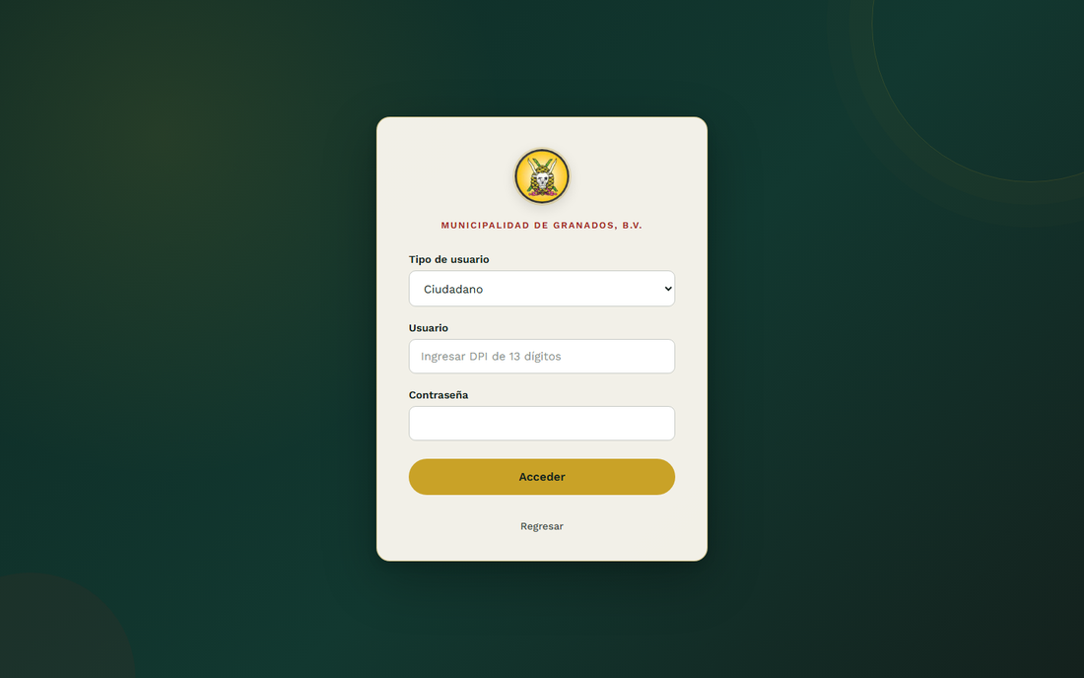
Evidencia RN08: Formulario de ingreso del ciudadano
RN02 Estado de Usuarios
Resultado: Cumple. El ingreso se permite solo a usuarios en estado Activo. El bloqueo por intentos fallidos y el impedimento de ingreso del usuario Inactivo se validan en los planes de los casos de uso CU-01 y CU-09.
RN01 Roles
Resultado: Cumple. Cada rol llega a su propia bandeja: el Auxiliar a la Bandeja Auxiliar, el Técnico a su bandeja de Casos Asignados, el Supervisor a Casos en Supervisión, la Jefatura a Casos Pendientes de Firma y el Administrador a su bandeja con Mantenimiento de Usuarios, Catálogos, Bitácora y Reportería.
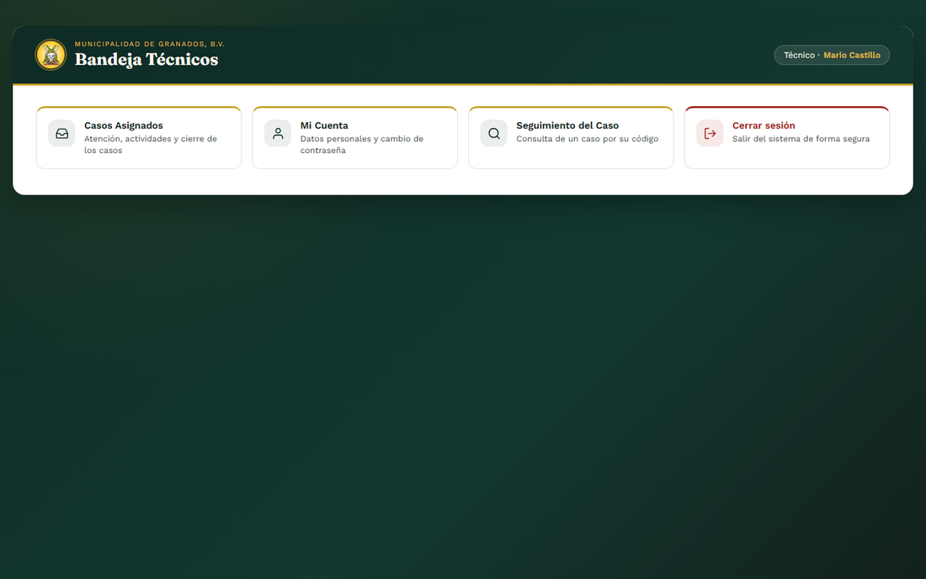
Evidencia RN01-a: Bandeja del Técnico
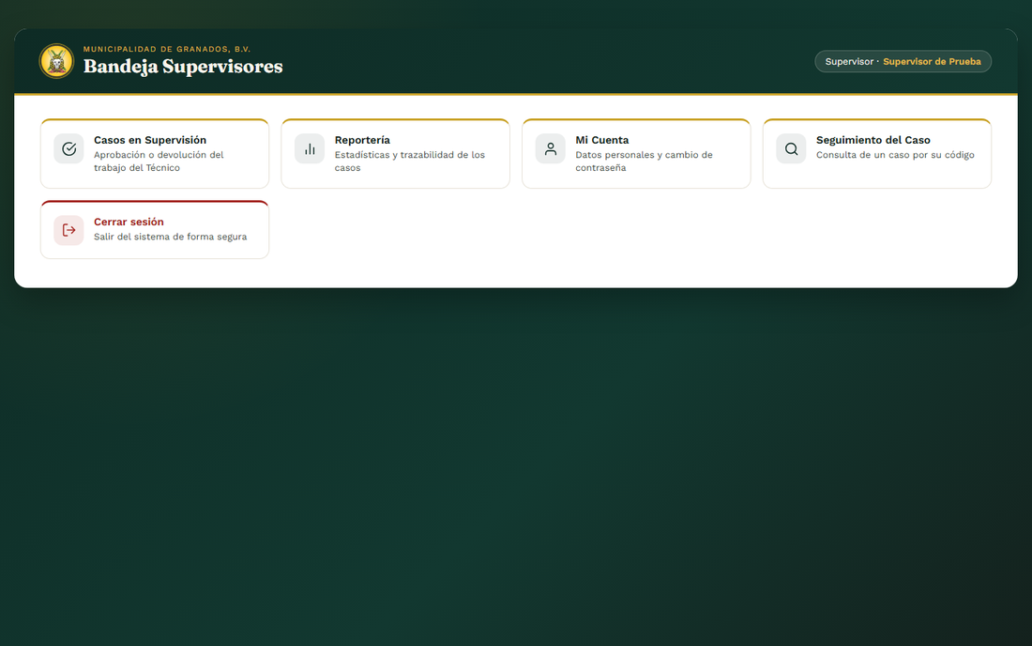
Evidencia RN01-b: Bandeja del Supervisor
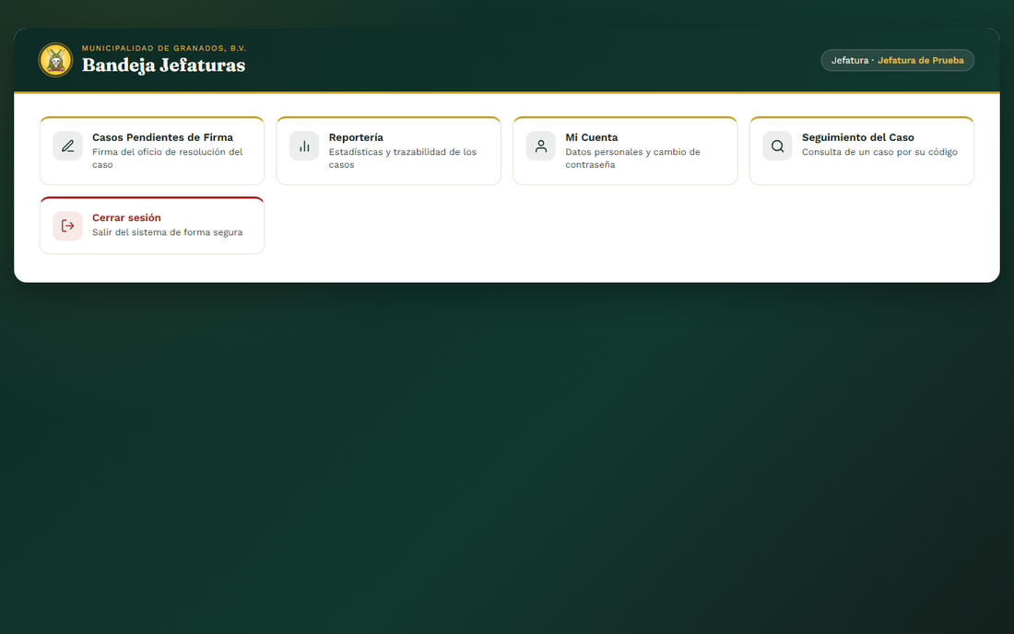
Evidencia RN01-c: Bandeja de la Jefatura
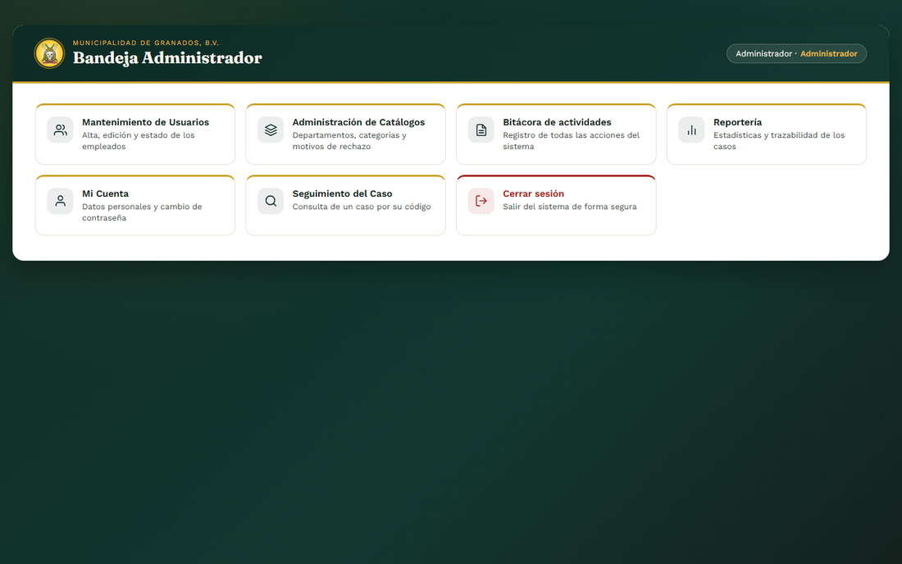
Evidencia RN01-d: Bandeja del Administrador

RESULTADOS DE LA PRUEBA
Hallazgos |  | Veredicto
Sin hallazgos. El caso de uso se comporta conforme a su especificación. |  | Aprobado
Observaciones |  | Analista de QA
La prueba se ejecutó en Google Chrome, desde localhost, con los usuarios de prueba de las migraciones de Flyway. El ingreso del ciudadano se verificó con Valeria Guzmán. |  | Firma: ______________________  Nombre: Grupo 1-Análisis de Sistemas II  Fecha: 20/10/2026

